-Database : 스키마를 관리하기 위하여 만들어짐  
 데이터 : 수치화, 기록화 할 수 있는 것  
   
 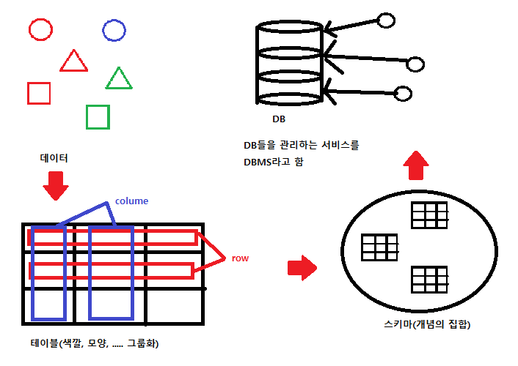

-ANSI-DB를 기본으로 만들어진 데이터베이스들  
오라클, MySQL(MariaDB), MS-SQL, SQLite…… 그 외 DB2, , Sybase, 티베로가 있음

-NO-SQL을 표방하는 데이터베이스들  
MongoDB, Oracle NoSQL

-RDBMS와 NO-SQL 장점을 가지고 만든 데이터베이스  
firebase

-SQL  
 DML : 데이터 조작어 -> 조회, 수정, 추가, 삭제(crud)  
 DCL : 데이터 제어어 -> 권한  
 DDL : 데이터 정의어 -> 구조적 요소 생성, 변경, 삭제

-SELECT  
SELECT 값, 값, …. 3. 값을 보여준다.  
FROM 데이터 1. 데이터를 가져온다.  
WHERE 조건 2. 조건이 true인 것만 남긴다  
ORDER BY 값 정렬순서, … 4. 값을 정렬순서에 맞추어 정렬한다  
 *일반적으로는 FROM -> WEHRE -> SELECT -> ORDER BY 순서로 실행됨.  
 *순차함수 사용 시 실행 순서는 FROM -> WHERE -> ORDER BY -> SELECT

-AS(alias) : 별칭 컬럼명을 원하는 이름으로 지정해서 사용할 수 있음  
 x) SELECT ENAME AS 이름, HIREDATE AS 입사일, SAL AS 월급  
 FROM EMP

|  |  |  |
| --- | --- | --- |
| 이름 | 입사일 | 월급 |
| SMITH | 1980-12-17 | 800 |
| ALLEN | 1981-02-20 | 1600 |